**Penerapan Model PACE Dalam Meningkatkan Hasil Belajar Matematika Siswa SMP Nurul asanah T.P 2020/2021”.**

Penulis 1 Mimi Maisyarah

UPT SMP N 1 Batang Kuis

[Syara.20girls@gmail.com](mailto:Syara.20girls@gmail.com)

Penulis 2 Devi Afriyanti

MAS AL WARDAH

[Afriyantidevi95@gmail.com](mailto:Afriyantidevi95@gmail.com)

**ABSTRAK**

Penelitian ini merupakan penelitian tindakan kelas (PTK). Penelitian ini bertujuan untuk mengetaui begaimana penggunaan model pembelajaran PACE dalam meningkatkan asil belajar matematika pada siswa SMP Nurul Hasanah T.P 2017/2018. Yang menjadi sampel dalam penelitian ini adala siswa kelas VII-3 yang berjumla 33 orang siswa. Instrument dalam penelitian ini adala tes dan observasi. Berdasarkan hasil penelitian diperoleh data dari tes belajar siswa pada pokok baasan aritmatika sosial menggunakan model PACE adalah diperoleh rata-rata tes awal adalah 63,78 sedangkan rata-rata tes siklus I adalah 68,93 dan rata-rata tes siklus II 79,84. Begitu juga dari data observasi menunjukkan peningkatan disetiap siklusnya. Pada observasi siklus I data menunjukkan rata-rata kelas sebesar 1,68 (cukup) dan pada observasi siklus II data menunjukkan rata-rata kelas sebesar 2,46 (baik). Dari data siswa diperoleh bahwa klas VII-3 mengalami peningkatan hasil belajar matematika dengan menggunakan model PACE. Kesimpulan dalam penelitan ini adalah: model PACE dapat meningkatkan hasil belajar matematika siswa.

**Kata kunci:**

Model PACE, Hasil Belajar Siswa

**Pendahuluan**

Berdasarkan observasi yang saya lakukan pada siswa kelas VII SMP Nurul Hasanah Tembung diperoleh gambaran kondisi siswa saat proses belajar berlangsung pada mata pelajaran matematika dengan materi aritmatika lingkaran, ditemukan fakta bahwa dalam proses pembelajaran guru menggunakan model belajar dengan metode ceramah dan tanya jawab atau masih bersifat konvensional. Guru jarang memakai metode pembelajaran yang lain , karena model konvensional sudah sering di pakai dalam pembelajaran matematika. Hal ini menunjukan bahwa tidak semua siswa mampu aktif dalam proses belajar mengajar.

Hasil belajar siswa dalam proses belajar mengajar sangatlah penting. Ini menjadi perhatian khusus bagi para guru untuk membangkitkan semangat siswa dalam menerima rangsangan dari luar maupun dari dalam diri siswa untuk belajar. Guru wajib membimbing kegiatan belajar siswa pada saat proses kegiatan belajar sehingga dapat meningkatkan keaktifan individu siswa dalam proses belajar dikelas.

Dari pernyataan diatas tersebut dapat disimpulkan bahwa hasil belajar siswa sangatlah mempengaruhi. Rendahnya hasil belajar siswa dalam proses belajar mengajar dapat mengakibatkan proses belajar kurang optimal sehingga pokok bahasan tidak tuntas. Selain itu kurangnya variasi model yang digunakan oleh guru sehingga siswa tidak tertarik memperhatikan penjelasan yang disampaikan guru. Keberhasilan dalam pembelajaran sangatlah bergantung pada kemampuan guru dalam mengelola pembelajaran yang dapat menciptakan situasi belajar yang lebih efektif dan membangkitkan semangat pada diri siswa.

Agar hasil belajar siswa lebih meningkat dalam proses pembelajaran, hal ini bisa tercapai dengan model pembelajaran yang tepat diberikan guru kepada siswa. Salah satu model pembelajaran yang dapat digunakan yaitu model pembelajaran PACE yang dapat meningkatkan hasil belajar matematika siswa. Atas dasar itulah peneliti mencoba mengembangkan pendekatan kooperatif dalam pembelajaran dengan model PACE.

Model pembelajaran kooperatif didasarkan atas falsafah *homo homini socius,* falsafah ini menekankan bahwa manusia adalah mahluk sosial (Lie, 2003:27). Sedangkan menurut Ibrahim (2000:2) model pembelajaran kooperatif merupakan model pembelajaran yang membantu siswa mempelajari isi akademik dan hubungan sosial. Ciri khusus pembelajaran kooperatif mencakup lima unsur yang harus diterapkan, yang meliputi; saling ketergantungan positif, tanggung jawab perseorangan, tatap muka, komunikasi antar anggota dan evaluasi proses kelompok (Lie, 2003:30).Model pembelajaran kooperatif bukanlah hal yang sama sekali baru bagi guru.

Model pembelajaran kooperatif merupakan suatu model pembelajaran yang mengutamakan adanya kelompok-kelompok. Setiap siswa yang ada dalam kelompok mempunyai tingkat kemampuan yang berbeda-beda (tinggi, sedang dan rendah) dan jika memungkinkan anggota kelompok berasal dari ras, budaya, suku yang berbeda serta memperhatikan kesetaraan jender. Model pembelajaran kooperatif mengutamakan kerja sama dalam menyelesaikan permasalahan untuk menerapkan pengetahuan dan keterampilan dalam rangka mencapai tujuan pembelajaran.Guna meningkatkan partisipasi dan keaktifan siswa dalam kelas, guru menerapkan model pembelajaran PACE. Model PACE yang merupakan singkatan dari Proyek(Project), Aktivitas(Aktivity), Pembelajaran Kooperatif(Cooperative Learning), dan Latihan(Exercise). Aktifitas dalam model pembelajaran PACE dapat menumbuhkan tindak berfikir kreatif karena focus pembelajarannya menekankan belajar aktif secara mental dengan tujuan untuk meningkatkan kemampuan berpikir kreatif.

Berdasarkan pemikiran di atas, maka peneliti tertarik untuk melakukan suatu penelitian yang berjudul: **”Penerapan Model PACE Dalam Meningkatkan Hasil Belajar Matematika Siswa SMP Nurul Hasanah T.P 2020/2021”.**

**Pembahasan**

1. **Pengertian Model PACE**

Di dalam proses pembelajaran banyak model-model mengajar yang dikemukakan oleh ahli ilmu pengajaran dan salah satu diantaranya adalah model PACE. Model PACE dikembangkan oleh Lee (1999) yang merupakan singkatan dari Proyek (*Project*), Aktivitas (*Activity*), Pembelajaran Kooperatif (*Cooperative Learning*), dan Latihan (*Exercise*). Siswa yang di ajarkan oleh model PACE jauh lebih terlibat dalam pembelajaran aktif melalui kerja kelompok dan diskusi kelas (Lee, 1999).

Aktifitas dalam model pembelajaran PACE dapat membuahkan tindak berfikir kreatif karena fokus pembelajarannya menekankan belajar aktif secara mental dengan tujuan untuk meningkatkan kemampuan berpikir kreatif.

Dikarenakan pentingnya hal tersebut dalam pembelajaran maatematika, maka akan dikaji lebih jauh secara teoritis menganai penerapan model PACE dalam meningkatkan tindak berpikir kreatif matemaatis. Melalui kajian ini diharapkan dapat menjadi suatu referensi serta wacana bagi para praktisi pendidikan matematika dalam upaya meningkatkan kualitas pembelajaran yang lebih efektif dan efesien.

Model PACE dikembangkan oleh Lee (1999), model PACE ini menganut teori pembelajaran kontruktivisme, ada aktivitas siswa yang diwujudkan melalu tantangan masaalah, kerja dalam kelompok kecil, dan diskusi kelas (Suherman dkk, 2003: 75)

Berdasarkan pendapat para ahli yang telah dikemukakan di atas, dapat kita pahami bahwa di dalam proses pembelajaran siswa diharapkan ikut mengalami aktivitas belajar itu sendiri. Jadi siswa tidak semata-mata hanya mendengarkan dan mengerjakan latihan-latihan yang diberikan oleh guru. Akan tetapi siswa diberikan kesempatan juga untuk menanyakan materi yang belum dipahami.

1. **Proyek (*Project*)**

Kata proyek berasal dari bahasa latin projectum dari kata kerja proicere yang artinya "untuk membuang sesuatu ke depan" . Kata awalnya berasal dari kata pro-, yang menunjukkan sesuatu yang mendahului tindakan dari bagian berikutnya dari suatu kata dalam suatu waktu (paralel dengan bahasa Yunani πρό ) dan kata iacere yang artinya "melemparkan". Sehingga kata "proyek" sebenarnya berarti "sesuatu yang datang sebelum apa pun yang terjadi". Dalam bahasa Indonesia, kata Proyek merupakan serapan dengan cara penerjemahan dari bahasa asing Project.

1. **Aktivitas (*Activity*)**

Aktivitas adalah suatu proses kegiatan yang diikuti dengan terjadinya perubahan tingkah laku, sebagai hasil interaksi dengan lingkungan. Menurut Rohani (2004) Belajar yang berhasil mesti melalui berbagai macam aktivitas, baik aktivitas fisik maupun psikis. Aktivitas fisik ialah siswa giat, aktif dengan anggota badan, membuat sesuatu, bermain ataupun bekerja, ia tidak hanya duduk dan mendengarkan, melihat atau hanya pasif. Siswa yang memiliki aktivitas psikis (kejiwaan) adalah, jika ada jiwanya bekerja sebanyak-banyaknya atau banyak berfungsi dalam rangka pembelajaran.

1. **Pembelajaran Kooperatif (*Cooperative Learning***)
2. **Pengertian Pembelajaran Kooperatif**

Slavin (dalam Isjoni, 2009: 15) mengemukakan, *“In cooperayive learning methods, students work together in four member teams to master material initially presented by the teacher.”* Dari uraian tersebut dapat dikemukakan bahwa *cooperative learning* adalah suatu model pembelajaran di mana dalam sistem belajar dan bekerja dalam kelompok-kelompok kecil yang berjumlah 4-6 orang secara kolaboratif sehingga dapat merangsang siswa lebih bergairah dalam belajar.

1. **Prosedur Pembelajaran**

Menurut Ditnaga Dikti, pada dasarnya, kegiatan pembelajaran dipilahkan menjadi emapt langkah, yaitu orientasi, bekerja kelompok, kuis, dan pemberianpenghargaan. Setiap langkah daapat dikembangkan lebih lanjut oleh para dosen dengan berpegang paa hakekat setiap langkah sebagai berikut:

1. **Kelebihan dan Kelemahan Model Pembelajaran Kooperatif**

a) Kelebihan

* Anak akan mempunyai kekayaan bahasa.
* Sangat menarik sehingga setiap siswa ingin mencobanya.
* Siswa menjadi tertarik untuk belajar.
* Memudahkan dalam menanamkan konsep pelajaran dalam ingatan siswa.

b) Kelemahan

* Memerlukan waktu yang lama sehingga materi sulit tersampaikan.
* Bila siswa tidak menjawab dengan benar maka tidak semua siswa dapat maju karena waktu terbatas.

1. **Latihan (*Exercise*)**

Latihan bukan hal yang baru, sudah sejak zaman dahulu latihan dilakukan

secara sistematis untuk menuju suatu tujuan tertentu. Menurut Bompa (1994) dalam Awan Hariono (2006: 1) latihan adalah upaya seseorang dalam meningkatkan perbaikan organisme dan fungsinya untuk mengoptimalkan prestasi dan penampilan olahraga. Tujuan dari latihan untuk memperoleh berprestasi semaksimal mungkin, namun dalam proses pelaksaan latihan tidakcukup mudah dan sederhana. Program latihan yang diberikan pelatih amat penting dalam mendukung kualitas latihan yang sesuai dengan cabang masing-masing. Bukan hanya latihan fisik saja yang harus dilatih untuk mencapai prestasi yang maksimal teknik, taktik dan mental juga amat penting untuk dilatih.

1. **Langkah-Langkah Penggunaan Model PACE**

Adapun langkah-langkah pembelajaran dari model PACE adalah sebagai berikut.

1. Guru memilah siswa ke dalam kelompok beranggotakan 3 sampai dengan 4 orang dengan tingkat kemampuan yang heterogen.

2. Dalam tahan aktifitas, guru mengecek LKT (Lembar Kerja Tugas) siswa apakah dikerjakan di rumah atau tidak sebelum pembelajaran. Selanjutnya, guru bertanya kepada siswa mengenai konsep yang akan dibahas dalam rangka meningkatkan pemhaman konsep dan memberikan bimbingan jika terjadi miskonsepsi.

3. Dalam tahap pembelajaran kooperatif, guru memberikan LKD (Lembar Kerja Diskusi) ke setiap kelompok terkait dengan materi yang dibahas. Ini merupakan kelanjutan dari LKT dan memiliki tingkat kesulitan yang lebih tinggi. Pada tahap ini, siswa berkesempatan untuk mengemukaakan temuan-temuan yang diperoleh pada saat diskusi agar terjadi pertukaran informasi sehingga terbentuk pemahaman yang benar terhadap suatu konsep.

4. Dalam tahap latihan, guru memberikan tugas tambahan untuk memperkuat konsep-konsep yang telah dikonstruksikan pada tahap aktivitas dan pembelajaran kooperatif dalam bentuk penyelesaian soal-soal.

5. Pada tahap proyek, guru memberikan tugas kepada siswa yang dikerjakan dalam bentuk kelompok. Siswa dapat memilih sendiri topic yang dianggap menarik sesua dengan materi. Mereka diminta untuk mencari solusi/penyelesaian dari permasaalahan yang dipilihnya, baik yang berasal dari kejadan daalam kehidupan nyata ataupun lainnya yang berkaitan dengan topic. Mereka diharuskan membuat laporan dari proyek yang dikerjakan dan dikumpulkan pada waktu tertentu sesuai dengan kesepakatan antara guru dan siswa.

1. **Pembelajaran Matematika dengan Model PACE**

Matematika merupakan bidang studi yang dipelajari oleh siswa diri MI hingga MA dan bahkan juga diperguruan tinggi. Dari berbagai bidang studi yang diajarkan di sekolah,  matematika merupakan bidang studi yang dianggap paling sulit oleh siswa. Menurut *Johnson* dan*Myklebous* “matematika adalah bahasa simbolis yang fungsi praktisnya untuk mengekspresikan hubungan-hubungan kuantitatif sedangkan fungsi teoritisnya adalah untuk memudahkan berpikir”. *Lerner* mengemukakan bahwa matematika disamping sebagai bahasa simbolis juga merupakan bahasa universal yang memungkinkan manusia berpikir, mencatat, dan mengkomunikasikan ide mengenai elemen dan kuantitas. *Kline* juga mengemukakan bahwa matematika merupakan bahasa simbolis dan cirri utamanya adalah penggunaan cara berpikir deduktif, tapi juga merupakan cara bernalar induktif.

Dari berbagai pendapat yang dikemukakan menunjukkan bahwa secara kontemporer pandangan tentang hakikat matematika lebih ditekankan kepada metodenya dari pada pokok persoalan matematika itu sendiri.

Di dalam proses pembelajaran, guru harus memiliki strategi, agar siswa dapat belajar secara efektif dan efisien, mengena pada tujuan yang diharapkan. Salah satu langkah untuk memiliki strategi itu ialah harus menguasai teknik-teknik penyajian, atau biasa disebut metode mengajar.

Pemilihan metode mengajar didasarkan pada sifat pelajaran, alat- alat yang tersedia, besar kecilnya kelas, tempat dan lingkungan, kesanggupan guru, banyak sedikitnya bahan dan tujuan pelajaran.

Model mengajar yang diterapkan dalam suatu pelajaran dikatakan efektif bila menghasilkan sesuatu yang sesuai dengan apa yang diharapkan. Semakin besar pengaruhnya untuk menghasilkan sesuatu semakin efektif model tersebut. Sedangkan model mengajar dikatakan efisien jika penerapannya dalam menghasilkan sesuatu yang diharapkan relatif menggunakan tenaga, usaha, pengeluaran biaya, dan waktu minimum atau semakin kecil tenaga, usaha, biaya, dan waktu yang dikeluarkan semakin efisien model tersebut.

Salah satu jenis model mengajar yang menekankan kepada keaktifan siswa adalah pembelajaran model PACE. Dalam hal ini penerapan model PACE dalam pembelajaran matematika khususnya pada materi aritmatika sosial diharapkan dapat membantu siswa memahami dan mengembangkan metakognitif yang mengarahkan siswa menguasai materi yang diajarkan. Dengan penerapan ini siswa lebih aktif dan dapat mengembangkan mental siswa dan mengurangi kesulitan belajar matematika khususnya pada materi ajar aritmatika sosial dengan memberikan latihan- latihan dan umpan balik yang memberikan siswa kesempatan untuk bertanya hal- hal yang kurang mengerti dan menyimpulkan materi aritmatika sosial menurut yang dipahami setelah melakukan proses pembelajaran.

Berdasarkan uraian di atas dapat disimpulkan bahwa pembelajaran matematika khususnya pada materi ajar aritmatika sosial dengan penerapan model PACE dapat membantu siswa dalam meningkatkan hasil belajar siswa dan mengatasi kesulitan belajar matematika.

**Metode Penelitian**

1. **Lokasi Penelitian**

Penelitian ini dilaksanakan di Kelas VII-3 SMP Nurul Hasanah Tembung T.P 2020/2021, lokasi ini terletak di Jalan Amal Bakti Pasar VII, Percut Sei Tuan, Kabupaten Deli Serdang, Sumatera Utara.

1. **Waktu Penelitian**

Penelitian ini dilaksanakan pada semester genap tanggal 09 Februari 2021 sampai dengan 29 Februari 2021 Tahun Pelajaran 2020/2021.

1. **Subjek dan Objek Penelitian**
2. **Subjek Peneliitian**

Adapun yang menjadi subjek penelitian ini adalah siswa kelas VII-3 SMP Nurul Hasanah Tembung Tahun Pelajaran 2020/2021 yang berjumlah 33 siswa, terdiri dari 13 siswa perempuan dan 20 siswa laki-laki.

1. **Objek Penelitian**

Objek penelitian ini adalah hasill belajar matematika siswa dengan menggunakan model pembelajaran PACE pada siswa kelas VII-3 pada materi Aritmatika Sosial pada siswa SMP Nurul Hasanah Tembung Tahun Pelajaran 2020/2021.

**C. Jenis Penelitian**

Penelitian ini tergolong dalam penelitian tindakan kelas. Penelitian tindakan kelas dapat diartikan suatu kegiatan ilmiah yang dilakukan guru dengan merancang, melaksanakan, mengamati dan merefleksi tindakan melalui beberapa siklus secara kolaborasi dan partisipatif yang bertujuan untuk memperbaiki atau meningkatkan mutu dan proses pembelajaran dikelasnya.

**D. Prosedur Penelitian**

Penelitian ini adalah penelitian tindakan kelas (PTK) dalam melaksanakan suatu penelitian tindikan kelas prosedur penelitian ini menggunakan empat tahapan dalam satu siklus, yang meliputi perencanaan tindakan, pelaksanaan tindakan, observasi tindakan, dan refleksi tindakan.

Siklus penelitian tindakan kelas model adopsi depdiknas. Misalnya penelitian berhasil 2 (dua) siklus, maka bagan siklusnya sebagai berikut :

**Gambar 3.1 Model Siklus PTK Dua Siklus dan Seterusnya**

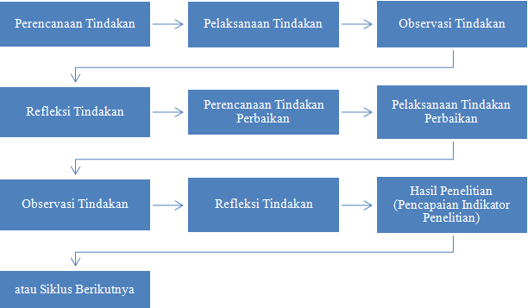

**SIKLUS I**

1. **Perencanaan Tindakan**

Perencanaan adalah aktifitas untuk menyiapkan segala sesuatu yang akan dilaksanakan dalam tindakan. Langkah-langkahnya adalah sebagai berikut:

1. Mengidentifikasi permasalahan dan memilih sub materi yang akan diajarkan mengenai Aritmatika Sosial.
2. Mempersiapkan Rancangan Pelaksanaan Pembelajaran (RPP) sesuai dengan model pembelajaran PACE.
3. Membuat lembar observasi keaktifan.
4. Mempersiapkan bahan ajar yang dibutuhkan didalam proses belajar mengajar.
5. Membuat soal tes yang akan diberikan pada masing-masing siswa.
6. **Pelaksanaan Tindakan**
7. Setelah perencanaan tindakan disusun dengan baik, maka tahap selanjutnya adalah pelaksanaan tindakan dengan menggunakan model pembelajaran PACE dengan langkah - langkah sebagai berikut:
8. Guru membagi siswa dalam kelompok beranggotakan 4-5 orang.
9. Dalam tahap aktivitas, guru mengecek LKT (Lembar Kerja Tugas) siswa apakah dikerjakan di rumah atau tidak sebelum pembelajaran.

3. Dalam tahap pembelajaran kooperatif, guru memberikan LKD (Lembar Kerja Diskusi) ke setiap kelempok terkait dengan meteri yang dibahas. Ini merupakan kelanjutan dari LKT.

4. Dalam tahap latihan, guru memberikan tugas tambahan untuk memperkuat konsep-konsep yang telah dikonstruksikan pada tahap aktivitas dan pembelajaran kooperatif dalam bentuk penyelesaian soal-soal.

5. Pada tahap proyek, guru memberikan tugas kepada siswa yang dikerjakan dalam bentuk kelompok.

6. Guru mengevaluasi hasil diskusi siswa.

7. Guru dan siswa bersama-sama membuat kesimpulan.

8. Lanjutakan proses ini sesuai dengan waktu dan kondisi yang ada.

9. Akhiri pembelajaran dengan menyampaikan rangkuman dan klarifikasi dari jawaban-jawaban dan penjelasan kepada siswa.

1. Mengamati Aktivitas siswa dengan menggunakan lembar observasi.

**HASIL PENELITIAN DAN PEMBAHASAN**

1. **Deskripsi Hasil Penelitian**
2. **Deskripsi Hasil Penelitian Tes Awal**

Sebelum peneliti melaksanakan penelitian tindakan kelas, peneliti mengadakan observasi dan pengumpulan data dari kondisi awal kelas yang akan diteliti yaitu kelas VII-3 yang berjumlah 33 orang siswa yang terdiri dari 20 siswa laki-laki dan 13 siswa perempuan di SMP Nurul Hasanah Tembung Tahun Pelajaran 2020/2021.

Pengetahuan awal ini perlu diketahui agar penelitian sesuai dengan yang diharapkan peneliti. Dimana peneliti terlebih dahulu melihat kondisi awal proses belajar mengajar yaitu mengobservasi pengajaran atau pembelajaran yang dilakukan oleh guru. Hasil belajar siswa dalam mengikuti proses belajar mengajar juga menjadi bahan observasi bagi peneliti unutk melihat kondisi awal proses belajar mengajar.

Pelaksanaan tes awal dilaksanakan pada hari selasa 30 januari 2021 pukul 08.50-10.10 WIB. Hal ini perlu diketahui agar kiranya penelitian ini sesuai dengan yang diharapka oleh peneliti, apakah kelas ini perlu diberi tindakan yang sesuai dengan apa yang akan diteliti oleh peneliti yaitu pembelajaran menggunakan model pembelajaran *Project Activit Cooperative Learning and Exercise* (PACE) dalam meningkatkan hasil belajar pada pokok bahasan aritmatika sosial.

Dari hasil tes awal tersebut di peroleh 6 siswa (18,18%) yang tuntas dan 27 siswa tang tidak tuntas (81,82%)

**Tabel 4.1**

**Hasil Tes Awal**

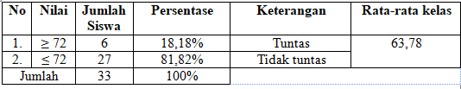

**Perhitungan presentase tes hasil belajar pada tes awal**

Menghitung tingkat ketuntasan belajar digunakan rumus:

x 100% (Trianto, 2010: 241)



Tingkat ketuntasan siswa untuk Aditya Permana Adji dengan menggunakan rumus di atas diperoleh:

x 100%

= 60%

Jumlah siswa yang mencapai presentase :

Tingkat ketuntasan 72% ≤ KB ≤ 100% = 6

Jumlah seluruh siswa = 33

Suatu kelas dikatakan tuntas jika dikelas tersebut terdapat minimal 85% yang telah mencapai tingkat ketuntasan 72% ≤ KB ≤ 100%

x 100%



x 100%

= 18,18%

Kemudian analisis data tersebut disajikan dalam bentuk diagram sebagai berikut :

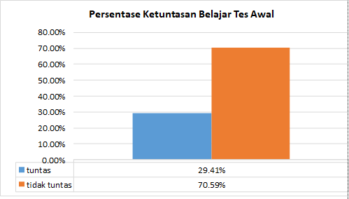

**Gambar 4.1**

**Diagram Hasil Tes Kemampuan Awal Siswa**

Berdasarkan pengamatan yang di lakukan peneliti, kondisi awal kelas sebelum di terapkan model PACE, siswa kurang dalam menerima pelajaran dengan baik sehingga membuat hasil belajar siswa menjadi rendah. Dari kondisi awal tersebut maka peneliti melaksanakan penelitian dengan menggunakan model PACE untuk meningkatkan hasil belajar siswa pada materi Aritmatika Sosial .

1. **Deskripsi Hasil Penelitian Siklus I**
2. **Perencanaan Tindakan Siklus 1**

Pada siklus I di kelas VII-3 SMP Nurul Hasanah Tembung Tahun Pelajaran 2020/2021 peneliti memulai perencanaan sebagai berikut :

1. Menentukan tujuan pembelajaran.
2. Menyiapkan materi pembelajaran yang akan di sajikan
3. Membuat instrumen yang digunakan dalam siklus PTK
4. Peneliti menyiapkan lembar observasi, lembar kerja siswa dan soal tes akhir siklus I.
5. Menentukan tiap kelompok yang beranggotakan 4-5 orang untuk melaksanakan pengunaan model PACE.
6. **Pelaksanaan Tindakan Siklus I**

Siklus I dilaksanakan dalam 2x pertemuan, yaitu pertemuan pertama di laksanakan pada hari Selasa, 13 Februari 2021 dan pertemuan kedua di laksanakan pada hari Rabu, tanggal 14 Februari 2021. Peneliti melakukan kegiatan sesuai dengan apa yang telah di rencanakan dengan menggunakan model PACE.

1. **Pertemuan Pertama**

Sesuai rencana pertemuan pertama di laksanakan pada hari Selasa, tanggal 13 Februari 2021 pada pukul 09.40 – 11.00 WIB, peneliti memasuki kelas dan segera membuka pelajaran dengan salam. Siswa menyambut dengan menjawab salam peneliti. Peneliti mengabsen siswa dengan maksud menghafal masing-masing nama siswa. Langkah selanjutnya peneliti menyampaikan tujuan pembelajaran dan menyampaikan materi tentang aritmatika sosial dan memastikan siswa benar-benar memahami konsep dasar. Selanjutnya peneliti membagi kelompok yang beranggotakan 4-5 siswa per kelompok. Peneliti membagikan lembar kerja diskusi ke setiap kelompok terkait dengan materi yang di bahas.

Peneliti mengevaluasi hasil diskusi siswa. Setelah semuanya jelas peneliti dan siswa bersama-sama membuat kesimpulan dari apa yang dipelajari materi aritmatika sosial. Sebelum mengakhiri pelajaran peneliti meminta kepada siswa untuk mempelajari lagi di rumah.

**II. Pertemuan Kedua**

Pertemuan kedua dilaksanakan pada hari Rabu, tanggal 14 Februari 2021 pada pukul 11.55 – 12.35 WIB dengan materi aritmatika sosial. Peneliti segera membuka pelajaran karena pertemuan ini diadakan tes siklus I seperti yang sudah di umumkan kepada siswa pada pertemuan sebelumnya, sebelum membagikan soal tes peneliti meminta kepada siswa untuk menyimpan buku cetak dan lks ke dalam laci masing-masing, kemudian peneliti mulai membagikan soal tes yang berisi 5 soal essay yang harus di selesaikan sebelum pergantian jam pelajaran selanjutnya.

Sebelum siswa mengerjakan peneliti meminta siswa untuk melihat kembali soal yang di berikan dan menanyakan mana yang belum jelas dan mengingatkan untuk menuliskan nama masing-masing siswa. Kemudian peneliti memberi aba-aba untuk segera mengerjakan soal kepada siswa dengan memberikan masukan untuk mendahulukan mengerjakan soal yang di anggap mudah. Pelaksanaan tes berlangsung lancar.

Peneliti mengingatkan kembali kepada siswa bahwa lima belas menit sebelum waktu berakhir untuk mengumpulkan pekerjaanya. Setelah semua perkerjaan terkumpul, peneliti membagikan hasil pekerjaan kelompok pada pertemuan sebelumnya. Dan memberikan motivasi untuk tetap semangat dan rajin dalam belajar untuk meraih cita-cita. Selanjutnya peneliti menutup pembelajaran dengan salam.

1. **Pengamatan Tindakan Siklus I**

Observasi di lakukan untuk melihat sikap siswa dalam pembelajaran, aktivitas siswa, dan hasil belajar siswa dengan penggunaan model PACE. Hasil yang di peroleh dari penelitian yang di lakukan dalam proses pembelajaran, setiap tindakan dan perubahan akan dijadikan sebagai catatan. Hasil dari observasi aktivitas siswa dapat di lihat dari tabel berikut:

**Tabel 4.2**

**Hasil Observasi Siklus I**

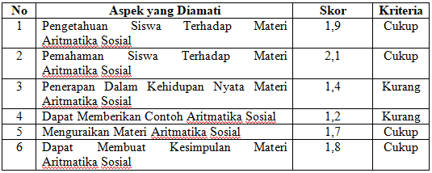

Berdasarkan tabel diatas hasil observasi hasil belajar siswa pada siklus I pada materi aritmatika sosial masih terlihat sangat rendah dengan rata-rata 1,68 dengan katagori cukup. Dari data di atas digambarkan diagram berikut:

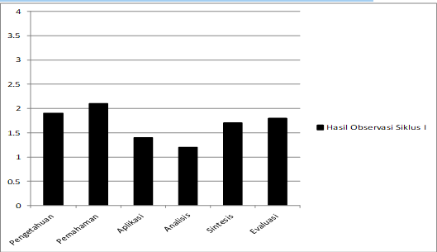

**Gambar 4.2**

**Diagram Observasi Siklus I**

Setelah menggunkan penggunaan model PACE pada materi aritmatika sosial yang di lakukan pada siklus I. Peneliti memberi soal sebanyak 5 butir kepada siswa kelas VII-3 SMP Nurul Hasanah Tembung Tahun Pelajaran 2020/2021 yang berjumlah 33 orang . Tes yang di berikan selain bertujuan untuk melihat meningkatnya hasil belajar siswa dan juga untuk mengetahui gambaran kesulitan siswa dalam menyelesaikan Aritmatika sosial **.** Dari hasil tes observasi siklus I tersebut di peroleh nilai tertinggi yaitu dengan rata-rata 2,1 (cukup ) dalam kategori pemahanan sedangkan nilai terendah yaitu dengan rata-rata 1,2 (kurang) dalam katagori analisi.

**Tabel 4.3**

**Hasil Tes Siklus I**

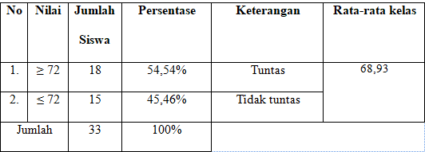

Berdasarkan tabel diatas dapat diketahui bahwa rata-rata nilai siklus I adalah 68,93, 15 siswa atau 45,46% belum mencapai ketuntasa sedangkan 18 siswa atau 54,54% yang mencapai ketuntasan. Berdasarkan hasil pekerjaan siswa, kebanyakan siswa masih belum memahami konsep dasar meteri aritmatika sosial dengan benar.

Kemudian hasil analisis data disajikan dalam bentuk diagram batang sebagai berikut :

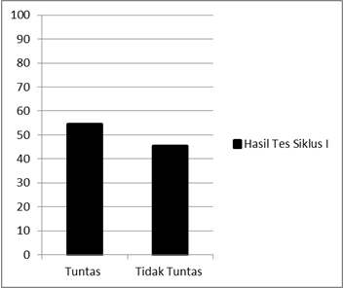

**Gambar 4.3**

**Diagram Hasil Tes Siklus I**

1. **Refleksi Tindakan Siklus 1**

Pada tahap refleksi peneliti melakukan evaluasi berdasarkan pengamatan yang di lakukan peneliti, kondisi kelas sesudah di terapkan model PACE, dapat di tarik kesimpulan bahwa terjadi peningkatan hasil belajar siswa dari tes kemampuan awal sebelumnya akan tetapi pembelajarannya yang kurang dapat membuat kemampuan berfikir siswa muncul. Sementara hasil belajar yang telah dicapai siswa menunjukan sebagian siswa dapat mencapai ketuntasan. Pengamatan yang dilakukan oleh peneliti dalam proses permbelajaran, di dapat siswa masih kurang dapat memahami materi dengan jelas, mengerjakan soal dengan baik untuk memperbaiki kelemahan-kelamahan tersebut dan untuk meningkatkan keberhasilan pembelajaran siklus I, maka perlu di adakan siklus II

1. **Deskripsi Hasil Penelitian Siklus II**
2. **Perencanaan Tindakan II**

Berdasarkan presentase nilai rata-rata siklus I yaitu 68,93% dirasa belum mencapai batas keberhasilan tindakan. Sehingga peneliti perlu memperbaiki tindakan pada siklus II agar mencapai batas keberhasilan tindakan. Pada tahap ini kegiatan yang dilakukan oleh peneliti adalah sebagai berikut:

1. Menyiapkan lembar kerja diskusi dan lembar observasi.
2. Menyiapkan rencana pelaksanaan pembelajaran (RPP)
3. Menyiapkan materi yang akan di sampaikan.
4. Menyiapkan penghargaan dapengakuan (reward)
5. **Pelaksanaan tindakan II**

Pelaksanaan tindakan Siklus II di laksanakan dalam 2x pertemuan, yaitu pertemuan pertama di laksanakan pada hari Senin, tanggal 19 Februari 2021 pada pukul 09.00 – 10.20 WIB dan pertemuan kedua di laksanakan pada hari Selasa, 20 Februari 2021. Peneliti melakukan kegiatan sesuai dengan apa yang telah di rencanakan dengan menggunakan model PACE.

1. **Pertemuan Pertama**

Sesuai rencana pertemuan pertama di laksanakan pada hari Senin, tanggal 19 Februari 2021 pada pukul 09.00 – 10.20 WIB pada materi aritmatika sosial. Peneliti membuka pelajaran dengan salam dan siswa pun menjawab dengan seksama pertanda siswa siap untuk menerima pelajaran. Kemudian peneliti menanyakan kabar siswa. Karena pada siklus I, banyak yang belum bisa membedakan nilai suatu barang, diskon dan pajak peneliti mengulas balik seputar soal tes pada siklus I. Peneliti bersama-sama siswa membimbing langkah-langah dalam menyelesaikan soal. Setelah dirasa siswa paham, peneliti memberikan kembali materi mengenai nilai suatu barang, diskon dan pajak.

Peneliti memberikan lembar kerja diskusi. Kelompok yang mendapatkan nilai tinggi akan di beri penghargaan (reward). Peneliti bersama-sama dengan siswa untuk menyimpulkan pelajaran. Peneliti berpesan agar lebih teliti dan memahami soal yang di berikan dan mempersiapkan diri secara matang karena pada pertemuan senjutnya akan diadakan tes.

1. **Pertemuan Kedua**

Selasa, 20 Februari 2021 pada pukul 09.40 – 11.00 WIB merupakan pertemuan terakhir. Pada pertemuan ini dilaksanakan tes siklus II, Peneliti memasuki ruangan kelas VII-3 dan segera membuka pelajaran dengan salam, siswa pun serentak menjawab dengan penuh semangat menjawab salam pertanda bahwa siswa sangat siap mengikuti tes siklus II. Tes siklus II diikuti dengan 33 siswa tanpa berlama-lama peneliti meminta siswa untuk menyimpan buku dan lks kedalam laci untuk memastikan tidak ada kesempatan untuk menyontek. Setelah siswa siap dengan alat tulis masing-masing. Peneliti membagikan lembar tes dan lembar kosong untuk menulis penyelesaianya. Tes siklus II berjalan lancar. Lembar jawaban sudah terkumpul sebelum 15 menit waktu pelajaran habis. Dengan waktu yang tersisa di gunakan pebeliti untuk menyampaikan pesan-pesan untuk kelas VII-3 agar lebih rajin mengulang dan rajin-rajin belajar matematika.

1. **Pengamatan Tindakan Siklus II**

Observasi di lakukan untuk melihat sikap siswa dalam pembelajaran, aktivitas siswa, dan hasil belajar siswa dengan penggunaan model PACE. Hasil yang di peroleh dari penelitian yang di lakukan dalam proses pembelajaran, setiap tindakan dan perubahan akan dijadikan sebagai catatan. Hasil dari observasi aktivitas siswa dapat di lihat dari tabel berikut:

**Tabel 4.4**

**Hasil Observasi Siklus II**

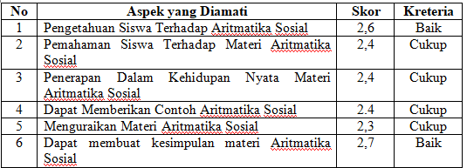

Berdasarkan tabel diatas hasil observasi hasil belajar siswa pada siklus I pada materi aritmatika sosial terlihat katagori baik. Dari hasil tes observasi siklus I tersebut di peroleh nilai tertinggi yaitu dengan rata-rata 2,7 (baik ) dalam kategori evaluasi sedangkan nilai terendah yaitu dengan rata-rata 2,3 (cukup) dalam katagori sintetis.

Dari data di atas digambarkan diagram berikut :

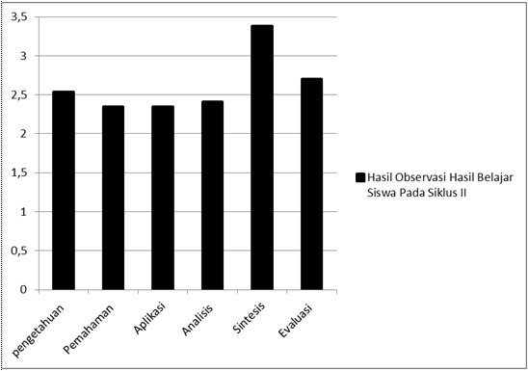

**Gambar 4.4**

**Diagram Observasi Siklus II**

Setelah menggunaan penggunaan model PACE pada materi aritmatika sosial yang di lakukan pada siklus I. Peneliti memberi soal sebanyak 10 butir kepada siswa kelas VII-3 SMP Nurul Hasanah Tembung Tahun Pelajaran 2020/2021 yang berjumlah 33 orang. Tes diagnostik yang di berikan selain bertujuan untuk melihat meningkatnya hasil belajar siswa dan juga untuk mengetahui gambaran kesulitan siswa dalam menyelesaikan Aritmatika Sosial. Dari hasil tes siklus II tersebut di peroleh 29 siswa yang tuntas dan 4 siswa yang tidak tuntas.

**Tabel 4.5**

**Hasil Tes Siklus II**

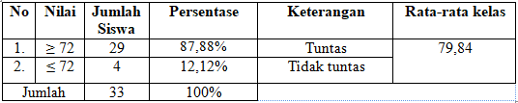

Berdasarkan tabel diatas dapat diketahui bahwa rata-rata nilai tes siklus II adalah 79,84. 29 siswa atau 87,88% yang sudah mencapai ketuntasan sedangkan 4 siswa atau 12,12% yang belum mencapai ketuntasan. Berdasarkan hasil pekerjaan siswa, kebanyakan siswa sudah mencapai ketuntasan dan lebih memahami materi aritmatika sosial. Kemudian hasil analisis data disajikan dalam bentuk diagram batang sebagai berikut :

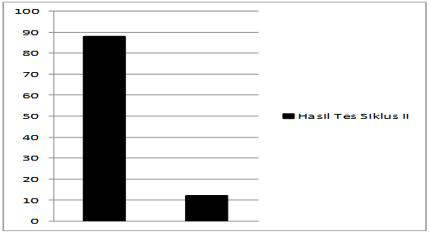

**Gambar 4.5**

**Diagram Hasil Tes Siklus II**

1. **Refleksi tindakan siklus II**

Dari data yang di peroleh di atas dapat di tarik kesimpulan siklus II yang di lakukan dengan munggunakan model PACEternyata termasuk kategori sangat baik, keseluruhan siswa di katakan mampu meningkatkan hasil belajar dengan baik. Hal tersebut dapat di lihat oleh pencapaian hasil belajar siswa yang meningkat dari tes awal, tes siklus I, tes siklus II. Hasil belajar siswa yang menggunakan model PACEdapat meningkatkan hasil belajar siswa pada pelajaran matematika materi aritmatika sosial .

1. **Pembahasan Hasil Penelitian**

Melalui pengajaran dengan penerapan dengan menggunakan model PACE*,* aktifitas belajar siswa dan hasil bealajar siswa dapat di tingkatkan. Berdasarkan hasil penelitian yang telah di lakukan yakni tes awal, tes siklus I, tes siklus II dapat di lihat bahwa hasil belajar siswa mengalami peningkatan. Hasil ini dapat dapat di lihat dari:

1. Hasil observasi yang di lakukan terhadap aktifitas siswa pada siklus I dan siklus II dapat di lihat pada tabel.

**Tabel 4.6**

**Hasil Obeservasi Siklus I dan Siklus II**

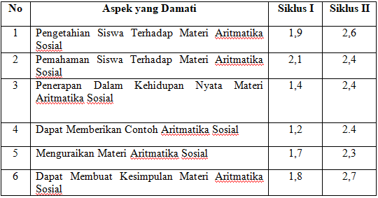

Berdasarkan tabel 4.6 di atas maka dapat di gambarkan hasil belajar siswa pada siklus I dan siklus II seperti diagram berikut ini :

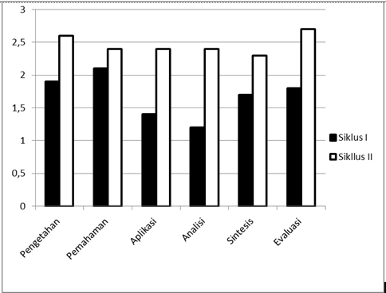

**Gambar 4.6**

**Hasil Observasi Siklus I dan Siklus II**

Dapat di lihat dari gambar di atas terjadi peningkatan dari lembar observasi siswa dari siklus I sampai siklus II yang memiliki rata-rata tertinggi 2,7 adalah evaluasi.

1. Peningkatan jumlah siswa yang mencapai ketuntasan belajar matematika pada tes awal di peroleh 6 siswa yang tuntas dengan nilai $≥72$, pada siklus I di peroleh 18 siswa yang tuntas dan pada siklus II di peroleh 29 siswa yang tuntas. Peningkatan dapat di lihat dari tabel berikut ini.

**Tabel 4.7**

**Hasil Tes Awal, Siklus I dan Siklus II**

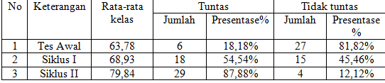

Berdasarkan hasil deskripsi di atas terlihat tes awal mendapatkan ketuntasan 18,18%, siklus I mendapatkan ketuntasan 54,54% dan siklus II mendapatkan ketuntasan 87,88%Sehingga di antara setiap tes menunjukan peningkatan, dapat di lihat pada diagram berikut.

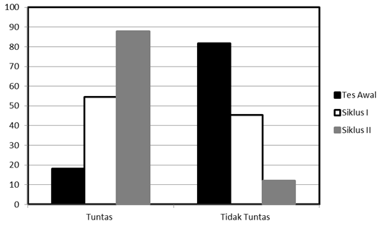

**Gambar 4.7**

**Hasil Tes Awal, Siklus II dan Siklus II**

Berdasarkan diagram di atas dapat di tarik kesimpulan adanya peningkatan pada tes awal, siklus I dan siklus II total yang di dapat dari tes awal memperoleh rata-rata 63,78%, siklus I 68,93% dan siklus II 79,84% hal ini membuktikan bahwa terjadi peningkatan dari tes awal, siklus I dan siklus II. Dari hasil penelitian dan temuan di atas, setelah menggunakan model PACE siswa semakin aktif dan dapat meningkatkan hasil belajar siswa.

**SIMPULAN DAN SARAN**

1. **Kesimpulan**

Berdasarkan banyak uraian pada pembahasan diatas, maka dapat diambil beberapa kesimpulan sebagai berikut:

1. Penerapan model PACEternyatadapat meningkatkan aktivitas belajar siswa. Hal ini dapat di lihat dari hasil observasi aktivitas siswa yang dilakukan adanya peningkatan pada setiap siklus, yaitu pada siklus I dengan rata-rata 1,65 mendapat katagori kurang , pada siklus II dengan rata-rata 2,70 mendapat katagori baik.
2. Penerapan model PACE pada materi aritmatika sosial pada saat proses belajar mengajar mengalami peningkatan pada hasil belajar siswa. Hal ini dapat di tunjukan dengan tingkat ketuntasan hasil tes belajar peserta didik secara klasik, mulai dari tes awal 18,18% dengan rata-rata kelas 63,78. Pada siklus I 54,54% dengan rata-rata kelas 68,93 dan pada siklus II 87,88% dengan rata-rata kelas 79,84. Sehingga dengan berdasarkan hasil penelitian ternyata melalui pembelajaran model PACE dapat meningkatkan hasil belajar matematika siswa SMP Nurul Hasanah Tembung Tahin Pelajaran 2020/2021.
3. Melalui penerapan model pembelajaran PACE dapat meningkatkan rasa kebersamaan dan keakifan siswa dalam belajar.
4. Pengamatan siswa dalam kegiatan pembelajaran baik dari segi keaktifan siswa, perhatian, menyelesaikan soal dan menyimpulkan hasil pembelajaran mengalami peningkatan yang signifikan.
5. Selama proses pembelajaran berlangsung terlihat antusias siswa meningkat sehingga terpancing untuk lebih giat lagi belajar.
6. **Saran**

Berdasarkan hasil penelitian di atas maka peneliti memberikan beberapa saran sebagai berikut:

1. Untuk guru
2. Guru di harapkan melakukan penerapan model pembelajaran PACEdalam pembelajaran matematika pada materi aritmatika sosial karena penerapan model PACE dapat digunakan dalam pembelajaran matematika.
3. Agar siswa tertarik dan termotivasi dalam belajar, hendaklah guru selalu melibatkan siswa aktif dan membuat suasana yang menyenangkan dalam proses belajar mengajar.
4. Untuk meningkatkan hasil belajar siswa hendaklah dianjurkan kepada guru untuk memilih model pembelajaran yang sesuai dengan bahan yang diajarkan.
5. Di harapkan adanya partisipasi dan kerjasama yang baik antara guru dan siswa.
6. Untuk siswa

Dalam proses belajar mengajar siswa di harapakan agar lebih aktif berdiskusi baik dengan guru dan teman sebangkunya, agar dapat saling bertukar informasi serta lebih berani mengemukakan pendapat di depan kelas.

1. Untuk skolah

Sekolah di harapkan mampu memberikan sarana dan prasarana yang baik yang di butuhkan dalam proses belajar mengajar.

**DAFTAR PUSTAKA**

Abdur, Mohammad, Erik, Zainul, dan Ibnu. 2016. *Matematika- Studi dan Pengajaran*. Jakarta. Pusat Kurikulum dan Perbukuan, Balitbang, Kemdikbud.

Dian Ramadhani S,dkk. *Penerapan Pembelajaran Kooperatif Dengan Teknik Quick On The Draw Untuk Meningkatkan Hasil Belajar Matematika Siswa Kelas VII-4 SMP Negeri 32 Pekanbaru*. Pekanbaru

Kurniasih, Imas, Berlin sani. 2016. *Model Pembelajaran*. Jakarta. Kata Pena

Kusnandar. 2011. *Langkah Mudah Penelitian Tindakan Kelas Sebagai Pengembangan Profesi Guru*. Jakarta. PT Raja Grafindo Persada.

Rahayuningsih, Sri. Meminimalisir Kesalahan Konsep Kombinatorik Melalui Peembelajaran PACE. LIKHITAPRAJNA. Jurnal Ilmiah

Setyo Wardhani, Indah. 2015. *Menumbuhkan Tindak Pikir Kreatif Melalui Model Pembelajaran PACE*. Jurnal Pendidikan dan Pembelajaran Matematika (JP2M)

Suryana, Andri. *Analisis Implementasi Model PACE Pada Mata Kuliah Statistika Matematika*. Jakarta. JKPM

Suryana, Andri. *Penerapan Model Pembelajaran PACE Dalam Meningkatkan Kemampuan Membuktikan Matematis. Jakarta*. Prosiding.

Taniredja, Tukiran. 2015. Model-model Pembelajaran Inovatif dan Efektif. Bandung: Alfabeta, cv.